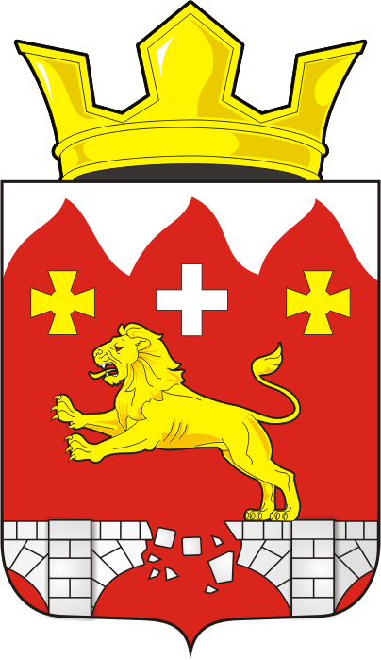

СОВЕТ ДЕПУТАТОВ муниципального образования БУРУНЧИНСКИЙ сельсовет Саракташского района оренбургской области
ПЯТЫЙ созыв

Р Е Ш Е Н И Е
очередного четвертого заседания Совета депутатов
Бурунчинского сельсовета пятого созыва
25 декабря 2025 года | с. Бурунча | № 18

О внесении изменений в решение Совета депутатов района от 12 ноября 2021 года № 49 «Об утверждении Положения о порядке оплаты труда лиц, замещающих должности муниципальной службы в администрации Бурунчинского сельсовета Саракташского района Оренбургской области» (с изменениями от 28.01.2022г. № 62, от 11.09.2023г. № 113, от 22.12.2023г. № 123, от 30.09.2024г. № 134, от 24.12.2024г. № 142)

В соответствии со статьей 134 Трудового кодекса Российской Федерации, Федеральным законом от 02.03.2007 № 25-ФЗ "О муниципальной службе в Российской Федерации", Постановлением Правительства Оренбургской области от 28.09.2020 № 816-пп «О порядке индексации заработной платы работников государственных учреждений Оренбургской области», решения Совета депутатов Бурунчинский сельсовет «О бюджете муниципального образования Бурунчинский сельсовет Саракташского района Оренбургской области на 2025 год и на плановый период 2026 и 2027 годов»,
Совет депутатов сельсовета

Р Е Ш И Л :

1. Проиндексировать с 1 января 2026 года на 8,0 процентов размеры должностных окладов лиц, замещающих должности муниципальной службы в администрации муниципального образования Бурунчинский сельсовет Саракташского района Оренбургской области».

2. Установить, что при повышении окладов, размеры месячных должностных окладов подлежат округлению до целого рубля в сторону увеличения.

3. Внести в решение Совета депутатов сельсовета от 12 ноября 2021 года № 49 «Об утверждении Положения о порядке оплаты труда лиц, замещающих должности муниципальной службы в администрации Бурунчинского сельсовета Саракташского района Оренбургской области» (с изменениями, внесенными решениями Совета депутатов Бурунчинского сельсовета от 28.01.2022г. № 62, от 11.09.2023г. № 113, от 22.12.2023г. № 123, от 30.09.2024г. № 134, от 24.12.2024г. № 142 ) (далее – Приложение) следующие изменения:

3.1. Приложение к Положению изложить в новой редакции согласно приложению к настоящему решению.

4. Контроль за исполнением настоящего решения возложить на постоянную комиссию Совета депутатов сельсовета по бюджетной, налоговой и финансовой политике, собственности и экономическим вопросам, торговле и быту (Горбачев И.А.)

5. Настоящее решение вступает в силу после дня его обнародования, и распространяется на правоотношения, возникшие с 1 января 2026 года, подлежит размещению на официальном сайте муниципального образования Бурунчинский сельсовет Саракташского района Оренбургской области.

Председатель Совета депутатов С.Н. Жуков

Глава муниципального образования А.Н. Логинов

Разослано: бухгалтерии сельсовета, официальный сайт, в дело.

Приложение
к решению Совета депутатов
Бурунчинского сельсовета
от 25 декабря 2025 года № 18

Единая схема
должностных окладов лиц, замещающих
должности муниципальной службы муниципального образования Бурунчинский сельсовет

№ п/п | Наименование должности | Должностной оклад (руб.)
1 | Специалист 1 категории | 10381,00
2 | Специалист 1 категории | 10381,00

